Gespreksnotitie ten behoeve van het rondetafelgesprek van de vaste commissie voor Binnenlandse Zaken van de Tweede Kamer.
Deze notitie bestaat uit de volgende onderdelen:
- Wat is digitale informatiehuishouding?
- Wat is RDDI en wat doet RDDI?
- De positie van berichtenapps in het Rijksbeleid informatiehuishouding
- Wat is de rol van RDDI bij de uitvoering van de beleidslijn berichtenapps?
- De rol van berichtenapps in Open op Orde
- Techniek
- Nieuwe ontwikkelingen
In de bijlage is de instructie opgenomen

- Wat is digitale informatiehuishouding?
De digitale informatiehuishouding omvat het totaal aan regels, procedures en voorzieningen gericht op de informatiestromen en op de opslag en/of archivering van informatie. De informatiehuishouding ondersteunt bedrijfsprocessen van organisaties en waarborgt democratische, juridische en historische waarden. Om dat tweeledige doel van ondersteunen en waarborgen te bereiken moet een informatiehuishouding zo worden ingericht dat (digitale) informatie van meet af aan, maar ook na verloop van tijd raadpleegbaar, toegankelijk en authentiek is en blijft. Dit geldt vanaf het moment van creatie tot het moment dat de informatie niet meer nodig is, ook niet als cultureel erfgoed
- Wat is RDDI?
Het Programma Duurzaam Digitale Informatiehuishouding (RDDI) is een programma onder opdrachtgeverschap van minBZK en minOCW om Rijksonderdelen te ondersteunen bij de verbeteropgave in de digitale informatiehuishouding. Dat doet RDDI door generieke (en werkende) oplossingen aan te dragen voor generieke knelpunten in de informatiehuishouding in de vorm van handreikingen. Departementen en bijbehorende bewindspersonen blijven in de eerste plaats zelf verantwoordelijk voor hun informatiehuishouding.
Alle departementen kunnen zich aansluiten bij initiatieven die plaatsvinden binnen het programma en leveren capaciteit en middelen. Het programma werkt als netwerkorganisatie en werkt samen met stelselpartijen als Doc-Direct, Nationaal Archief en Uitvoeringsbedrijf Rijk.
- Welk deel van de digitale informatiehuishouding ondersteunt RDDI?
RDDI ondersteunt Rijksorganisaties bij het op orde krijgen van hun informatiehuishouding met generieke producten. Die ondersteuning bevindt zich op drie niveaus. We streven ernaar dat organisaties hun informatie beter in beheer krijgen, informatie vindbaar en toegankelijk te maken en dat informatie gebruikt kan worden voor beter inzicht en beleid.
Een voorbeeld
De geformuleerde doelstelling vanuit het generieke actieplan Open op Orde was dat Rijksorganisaties inclusief departementen verplicht waren om hun websites te archiveren door aan te sluiten op een rijksbrede voorziening voor 31 december 2021. RDDI ontwikkelde de handreiking website archivering, verzorgde de aanbesteding in samenwerking met de Dienst Publiekscommunicatie en richtte een implementatietraject in. De doelstelling is behaald: 1650 websites van 72 organisaties waaronder departementen, uitvoeringsorganisaties en ZBO’s zijn inmiddels aangesloten op de rijksbrede dienst voor het archiveren van openbare websites. Burgers kunnen hiermee zien wat er op welk moment op de site van de overheid werd gepubliceerd. De gearchiveerde sites zijn te vinden op sitearchief.nl Middels deze voorziening kunnen burgers zich beroepen op eerder door de overheid gepubliceerde informatie.

Een ander voorbeeld
Het kabinet heeft besloten dat kamerstukken moeten worden voorzien van een beslisnota, te beginnen met wetgevingstukken en beleidsvorming per 1 juli 2021. RDDI ontwikkelde het Rijksbrede sjabloon dat door de ministeries is geïmplementeerd en werkinstructie Na 1 juli 2021 zijn er meer dan 500 beslisnota’s verschenen.

- De positie van berichtenapps in het Rijksbeleid informatiehuishouding

Sinds begin 2018 is er Rijksbeleid voor het gebruik van berichtenapps of SMS met aandacht voor bewust gebruik, beveiliging en privacy aspecten. Vervolgens is in maart 2019 door de Raad van State vastgesteld dat chatberichten documenten kunnen worden opgevraagd met een Wob/Woo-verzoek. Dit betekent een nieuwe uitdaging voor de Rijksoverheid om de relevante informatie uit chatberichten op te slaan en te beheren. Naar aanleiding van deze uitspraak is de rijksbrede Handreiking bewaren chatberichten ontwikkeld.
Een werkgroep met specialisten uit verschillende beleidsterreinen en disciplines is destijds gestart met een analyse. Daarbij is onder andere gekeken naar het gebruik, techniek, functionaliteit, beveiliging en regels die voorvloeien uit wet- en regelgeving. Dit traject heeft geresulteerd in een beleidsadvies, aanpak en technische instructie voor de omgang met berichtenapps bij het Rijk en bewaren van chatberichten in het kader van de Wob/Woo.
In een samenwerking tussen de ministeries van BZK en OCW is naar aanleiding van de uitspraak van de Raad van State in april 2019 een kabinetsbesluit voorbereid, dat luidt:
“Bewindslieden en ambtenaren schiften voortaan periodiek hun chatberichten en brengen de relevante documenten handmatig over naar een DMS”.
Voor bewindspersonen heeft de beleidslijn zijn vertaling gekregen in het handboek voor bewindspersonen (‘Het blauwe boek’): “In het bijzonder wordt het gebruik van (…) berichtenapps voor werkgerelateerde doeleinden ernstig ontraden”. Hiermee wordt gedoeld op het gebruik van berichtenapps over bestuurlijke besluitvorming. Gebeurt het toch dan moet men ervoor zorgen dat het chatbericht wordt bewaard wanneer de relevante informatie niet ook al ergens anders binnen de organisatie is geborgd, bijvoorbeeld in een nota of e-mail.
Voor rijksmedewerkers is in de Gedragsregeling digitale werkomgeving Rijk van september 2021 een richtlijn opgenomen, die luidt:
“Berichtenapps en sms: voor informeel gebruik:
- Gebruik sms alleen voor algemene mededelingen.
- Gebruik de app alleen voor informele mededelingen en overleg.
- Toch formeel ingezet? Sla de berichten op die van belang zijn voor besluitvorming.”

Bij zijn besluit in juli 2019 heeft het SGO verzocht om op niet al te lange termijn de haalbaarheid en de uitvoerbaarheid van de beleidslijn te onderzoeken, met als doel:
- te bezien of de opzet werkt;
- verbeteringen door te voeren;
- alternatieven voor geautomatiseerd exporteren en veiligstellen uit te werken;

Voor wat betreft de door het kabinet gemaakte beleidskeuze gaf het SGO ook in overweging om een verdiepingsslag uit te voeren op het wegingskader voor de gekozen criteria (voor de gepresenteerde beleidsvarianten). Dit gold met name op het gebied van uitvoerbaarheid, informatieveiligheid, privacy en duurzame toegankelijkheid. RDDI voert momenteel deze evaluatie uit.
Naar aanleiding van recente Tweede Kamervragen over het gebruik en archiveren van berichtenapps komt het kabinet tot een aanvulling en aanscherping van beleidslijnen en instructies.

5. Wat doet RDDI met het vraagstuk van de berichtenapps?

RDDI heeft in 2020 ter ondersteuning bij het proces van bewaren van chatberichten een aantal instrumenten ontwikkeld.
RDDI ontwikkelde:
- Rijksbrede instructie exporteren chatberichten voor iOS 12 en Android (ism CIO Rijk)
- Instructie bewaren chatberichten (ism IOWJZ)
- Handreiking bewaren chatberichten (RDDI)
- Infographics voor Rijksmedewerkers en Informatiespecialisten (RDDI)
- Animatie “App beleid” (RDDI)

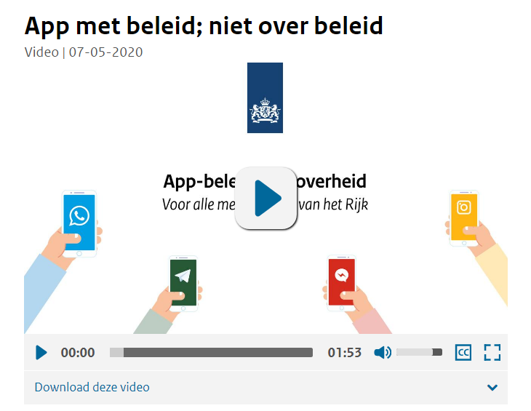

In 2022 zijn een aantal rijksbrede werksessies georganiseerd waarin zowel implementatie als meer op evaluatie gerichte onderwerpen aan bod zijn gekomen.
De evaluatie van de ontwikkelde producten is in een afrondende fase.
6. Berichtenapps in de verbeteroperatie Open op Orde
Per 1 december 2021 hebben de rijksorganisaties een 0-meting over de stand van zaken van hun informatiehuishouding aangeleverd bij het Bureau Regeringscommissaris. Voor de 0-meting is een viertal volwassenheidsniveaus gedefinieerd voor de verschillende onderdelen van het Open op Orde-plan.
Voor het onderwerp berichtenapps schatten de organisaties hun volwassenheidsniveau op 1 of 2. De meeste organisaties hebben de ambitie uitgesproken dat zij eind 2022 voor berichtenapps op niveau 2 willen uitkomen. Een enkele organisatie denkt per eind 2022 op niveau 3 uit te komen.
Uit de departementale verbeterplannen blijkt impliciet dat alle departementen voor berichtenapps een actiehouder hebben aangewezen. Het meest lijkt te zijn gedaan aan informatie en ondersteuning voor ambtelijke en bestuurlijke top. Ruim de helft van de departementen heeft een verkenning gedaan van mogelijke technische oplossingen. Er is een beperkte praktijkproef uitgevoerd, door twee departementen i.o.m. RDDI. De meeste departementen hebben een procedure vastgesteld. Of er daadwerkelijk werkprocessen zijn aangepast is, op enkele uitzonderingen na, niet goed te achterhalen.
Een kleine helft van het aantal departementen heeft per eind 2021 (een deel van de) berichten veiliggesteld, geselecteerd en gearchiveerd of plant dit.
1/3 van de organisaties vermeldt expliciet dat de richtlijn breed is gecommuniceerd, van 1/3 is dat niet goed duidelijk en voor 1/3 geldt dat de communicatie nog moet starten.
7. Techniek
Omdat van veel kanten wordt opgemerkt dat de techniek en met name het ontbreken van snelle en gemakkelijke ondersteunende software een struikelblok kan vormen voor het implementeren van de beleidslijn is een aantal bijzondere kenmerken van dit type overheidsinformatie te onderscheiden. Het gaat om:
- Niet beheerde, ongestructureerde en contextarme informatiestromen
- Het gebruik vindt plaats op commerciële platformen, buiten de Rijks-ICT en IHH
- Er is sprake van uiteenlopende functionaliteiten (foto’s, filmpjes, tekst)
- De informatie is encrypted als ze is verzonden (‘van de telefoon af is’)
- Privé & zakelijke content lopen door elkaar, zelfs wanneer het geschoond is
- Het gebruik maakt deel uit van diverse verschillende werkprocessen
- Standaardwerkwijzen en technische oplossingen voor duurzame toegankelijkheid ontbreken.

Hoe kan techniek het proces vereenvoudigen
Om te kunnen beoordelen of en in hoeverre de uitvoering van de beleidslijn berichtenapps kan worden ondersteund met techniek moet in kaart worden gebracht wat de processtappen zijn die zich bevinden tussen het maken en verzenden van het bericht en het opslaan voor gebruik. Schematisch is dit weergegeven in de onderstaande afbeelding.

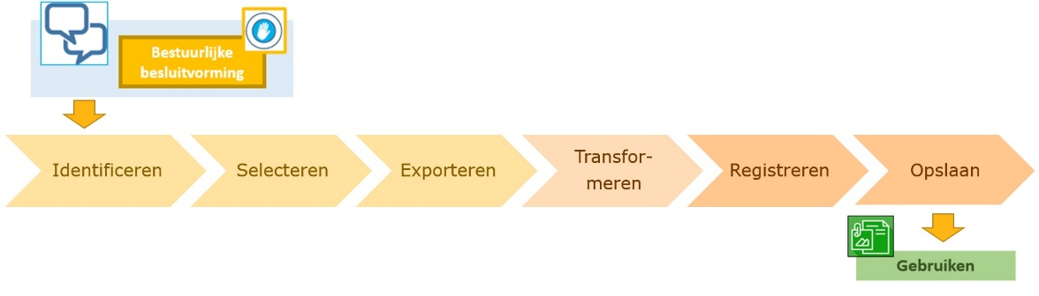
Technische oplossingen voor het veiligstellen en bewaren van appberichten zijn globaal onder te verdelen in reactieve en proactieve oplossingen. Voorbeelden van het eerste zijn:
- kopiëren van de berichten (vanaf het telefoonscherm of van een SD-kaartje)
- exporteren d.m.v. een screenshot of met behulp van een exportfunctie (bij WhatsApp)
- uitlezen met behulp van software/hardware: (software voor het maken van een backup van de WhatsAppberichten op een iPhone) en soft- en hardwareoplossing voor het exporteren van alle typen appberichten op alle typen telefoons naar DMS.

Voorbeelden van het tweede zijn;
- routeren, bijvoorbeeld door gebruik te maken van routerapp Telemessage
- afvangen, hiervan zijn geen praktijkvoorbeelden bekend
- centraliseren.

Recent is aan deze mogelijkheden een nieuwe ontwikkeling toegevoegd die mogelijk kansrijk is. Het betreft software webpreserver die ook wordt ingezet voor de archivering van sociale media en die een werkwijze mogelijk maakt om de informatie vanuit de webclient veilig te stellen op een manier die het makkelijker maakt om het later duurzaam toegankelijk te maken dan bijvoorbeeld het maken van screenshots.

- Nieuwe ontwikkelingen

Hieronder volgt een overzicht van nieuwe acties naar aanleiding van het debat op 19 mei jl. RDDI voert een deel van de genoemde acties uit, of ondersteunt hierbij.

- Aanpassen Richtlijn (CZW) en ‘Handreiking bewaren chatberichten’ (RDDI) en Brief aan TK
- Aanpassen Handleiding ‘risico’s en maatregelen bewaren chatberichten’, inclusief communicatie en implementatie.
- Aanpassen Handboek voor bewindspersonen
- Fundamenteel bekijken hoe het wettelijk stelsel in elkaar zit in relatie tot het gebruik van chatberichten.
- Geactualiseerd Rijksbreed, generiek actieplan Open op Orde in Q4 naar de Kamer sturen
- Alle departementale plannen gezamenlijk naar de Kamer sturen
- Voor de zomer een brief over o.a. het Verdrag van Tromsø naar de Kamer sturen
- Advies geven over het gebruik van communicatiekanalen in relatie tot archief- en openbaarheidswetgeving
- Naar aanleiding van het debat wordt er een rondtafel gepland over de Archiefwet en hoe die van toepassing is op de regering zelf

